**ประวัติส่วนตัว**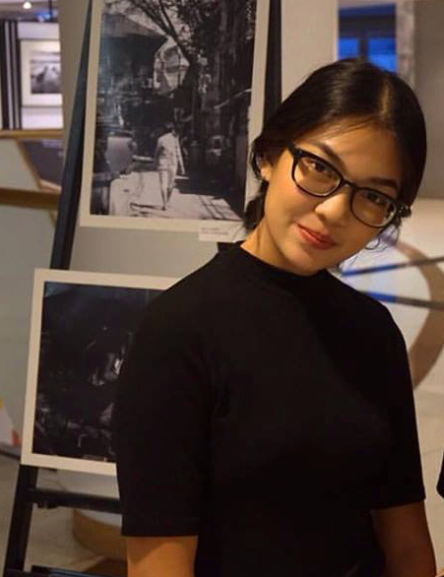

ชื่อ : นางสาว บุณยานุช วัฒนกุล ชื่อเล่น : เตย

สัญชาติ: ไทย เชื้อชาติ : ไทย ศาสนา : พุทธ

วันเกิด : 16 กรกฎาคม 2539 อายุ : 20 ปี

ส่วนสูง : 163 เซนติเมตร น้ำหนัก : 47 กิโลกรัม

E-mail : [toe_y-sw@hotmail.com](mailto:toe_y-sw@hotmail.com)

เบอร์โทรศัพท์ : 096-184-0133

ที่อยู่ : 520 ถนนพระสุเมรุ แขวงบวรนิเวศ เขตพระนคร กรุงเทพฯ 10200

**การศึกษา**

พ.ศ.2551 - 2556 โรงเรียนสตรีวิทยา จ.กรุงเทพฯ สายศิลป์ภาษา-คณิตศาสตร์ เกรดเฉลี่ย 3.03

พ.ศ.2557 - ปัจจุบัน กำลังศึกษาอยู่ชั้นปีที่ 3 คณะวิทยาลัยนวัตกรรม สาขาการจัดการมรดกวัฒนธรรมและ อุตสาหกรรมสร้างสรรค์ มหาวิทยาลัยธรรมศาสตร์ ศูนย์ท่าพระจันทร์ เกรดเฉลี่ย 2.96

**ประสบการณ์**

พ.ศ. 2557 - ปัจจุบัน

- หนึ่งในคณะจัดงาน Thaprachan Funfest 2014 ฝ่ายเวทีและควบคุมเสียง ณ มหาวิทยาลัยธรรมศาสตร์

- จัดทำสารคดีวัฒนธรรมร่วม ไทย - ลาว

- นำนักท่องเที่ยวชาวต่างชาติชาวแคนาดาเที่ยวในกรุงเทพฯ

* รำในชุดการแสดงวัฒนธรรมร่วมอาเซียน ณ มหาวิทยาลัยธรรมศาสตร์
* หนึ่งในคณะผู้จัดทำนิทรรศการตะลักเกี้ยะ ย่านจีนถิ่นมังกร(ตลาดน้อย) ณ หอศิลปวัฒนธรรมแห่งกรุงเทพฯ
* สอนพิเศษเด็กชั้นประถมศึกษา 2 - 4